Развитие интонационной выразительности речи как средство формирования коммуникативных навыков дошкольников
со стертой дизартрией

Позднякова Лариса Александровна, кандидат педагогических наук,
учитель-логопед
ГБДОУ 87 Красногвардейского района г. Санкт-Петербурга;
Развитие коммуникативных способностей детей является одной из актуальных задач современной педагогики. Для овладения культурой коммуникации необходимо широкое лингвистическое воспитание детей, начиная с дошкольного возраста. Высокая культура речи имеет выход на личностные качества ребенка, позволяющие ему успешно взаимодействовать со сверстниками и взрослыми, удовлетворять интеллектуальные и эмоциональные потребности, достигать практических результатов.
В освоении коммуникативных навыков большая роль принадлежит развитию интонационной выразительности.
Современная лингвистика рассматривает интонацию как звуковое средство языка, с помощью которого говорящий и слушающий выделяют в потоке речи высказывание и его смысловые части, противопоставляют высказывание по цели (Брызгунова Е.А., 1963). Использование интонационных средств в речи позволяет не только точно передать смысл высказывания, но и активно эмоционально-эстетически воздействовать на слушателя.
Интонация представляет собой сложную систему просодических средств, включающую мелодику, фразовое ударение, темп, тембр и паузу (Светозарова Н.Д., 1982; Зиндер Л.Р., 1979). Эти компоненты, взаимодействуя между собой, выполняют в речи различные функции, важнейшими из которых являются коммуникативная, смыслоразличительная и эмоционально-экспрессивная (Бондарко Л.В., 1991; Зиндер Л.Р., 1979; Светозарова Н.Д., 1982).
По данным современных экспериментально-фонетических исследований (Вахтина Н.Ю., 2001; Петрова А.М., 1994)интонационная система в целом усваивается детьми в возрасте около 4-х лет. Усвоение компонентов интонации не проходит одновременно. Первым усваивается мелодический компонент, а уже затем - динамический и темпоральный.
Если различные нарушения произношения звуков у дошкольников со стертой дизартрией являются достаточно изученным аспектом современной логопедии, то нарушения просодической организации речи этих детей исследованы до сих пор недостаточно полно. У 5-6-летних детей возникают трудности восприятия и воспроизведения интонационных структур, затруднения в самостоятельном использовании основных типов интонации (Лопатина Л.В., 1997, 2006; Карелина И.Б., 1996; Позднякова Л.А., 2006).
Именно поэтому нами была предпринято исследование особенностей интонационной стороны речи у дошкольников со стертой дизартрией с позиций клинико-педагогического и экспериментально-фонетического подходов. Позвольте остановиться подробнее на наиболее интересных результатах экспериментально – фонетического исследования с помощью методов компьютерной экспериментальной фонетики. Изучались основные компоненты интонации: мелодика, длительность и интенсивность. В исследовании принимали участие дети старшего дошкольного возраста (5-6 лет). Речевой материал был записаны на диктофон, а затем с помощью программы ИДС были получены интонограммы повествовательных, вопросительных, восклицательных, а также императивных высказываний дошкольников со стертой дизартрией. Интонограммы представляли собой графики изменения частоты основного тона (мелодики), и также графики изменения интенсивности на протяжении высказываний. Для сравнения результатов был использован речевой материал, полученный от детей того же возраста с нормальным речевым развитием.
Установлено, что для дошкольников со стертой дизартрией характерны различные просодические расстройства, обусловленные органической недостаточностью иннервации мышц речевого аппарата. Интересным оказались результаты, согласно которым существуют качественные различия в интонационном оформлении речи детьми с различными клиническими формами дизартрии. Например, удалось установить, что наиболее выраженные трудности воспроизведения интонационных структур характерны для детей с ведущими проявлениями экстрапирамидной и псевдобульбарной дизартрии.
Остановимся более подробно на этих результатах исследования. Анализ интонограмм повествовательных высказываний детей без патологии показал, что испытуемые 5-5,5 лет довольно четко реализуют в речи этот интонационный тип. На представленном графике по оси абсцисс – представлены показатели длительности звуков, по оси ординат – показатели частоты основного тона (т.е. изменения мелодики). Нисходящий мелодический контур такого высказывания характеризовался адекватным интонации завершенного повествования выделением слова, находящимся под синтагматическим ударением. На ударном слоге этого слова отмечалось характерное для русской речи понижение мелодики. Для реализации высказывания использовался достаточно широкий диапазон частот в пределах 125 Гц (max-350 Гц, min-225 Гц), наблюдалась четкая, яркая реализация интонационного контура завершенного повествования.

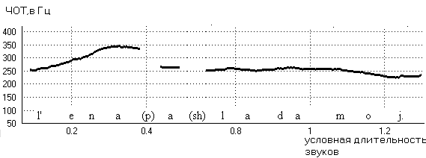
Обозначения:
Ось абсцисс – условная длительность звуков (в условных единицах), ось ординат – частота основного тона в Гц (ЧОТ). Транскрипция фразы приведена в нижней части рисунка.
На последующих рисунках обозначения аналогичны рис.1.
Рис. 1. «Лена пошла домой». Испытуемый контрольной группы.

Анализ интонограмм высказываний дошкольников со стертой дизартрией позволяет констатировать, что при реализации повествовательной интонации дети использовали гораздо меньший диапазон частот, владели ограниченными возможностями модуляции голоса по сравнению с детьми с нормой. Наибольшие сложности наблюдались у детей с ведущими проявлениями экстрапирамидной, а также псевдобульбарной дизартрии характерно значительное сужение использованного диапазона частот, составляющего при реализации повествовательного предложения около 50 Гц. Интонограммы высказываний этих детей демонстрируют характерную для этой клинической формы скандированность, проявляющуюся равномерным выделением как ударных, так и безударных слогов в структуре высказываний. На рисунках мелодических кривых не наблюдается характерного для завершенного повествования понижения ЧОТ на ударном слоге интонационного центра, отмечается сглаженность и растянутость мелодических контуров. Эти особенности явно свидетельствуют о трудностях «голосоведения» (рис. 2). Причинами таких проявлений может являться паретическое состояние мышц гортани и голосовых складок, вызывающее ослабление голоса, ухудшение его гибкости и мелодичности, а также нарушения координации между дыханием и фонацией у дошкольников.

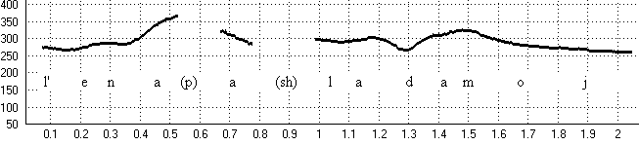
Рис. 2. «Лена пошла домой». Испытуемый со стертой формой псевдобульбарной дизартрии.

Также следует отметить наличие сильных, резких мелодических «всплесков» как на ударных, так и на безударных слогах. Наличие таких нехарактерных для повествовательных высказываний сильных мелодических «пиков» на интонограммах дошкольников со стертой дизартрией может быть связано с изменениями мышечного тонуса артикуляционной мускулатуры, с проявлениями гиперкинезов и недостаточной координацией движений речевых мышц.

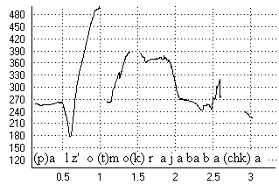
Рис. 3. «Ползет мокрая бабочка». Испытуемый со смешанной дизартрией.

Затем нами были исследованы особенности вопросительных высказываний дошкольников. В интонологии различают два типа вопросов: общий и специальный. Для общего вопроса характерно резкое восходящее движение мелодики, достигающее максимума на ударном слоге наиболее важного слова, которое выделяется на фоне относительно низкого мелодического рисунка предударной и заударной частей высказывания. [Светозарова Н.Д. 1982].
Анализ интонограмм общих вопросов в речи детей с нормальным речевым развитием показал, что мелодические рисунки этих высказываний в целом сходны со взрослой моделью.
На интонограммах общего вопроса отмечалось совпадение интонационного центра с местом мелодического максимума. Дошкольники с нормальным речевым развитием использовали широкий диапазон частот, позволяющий реализовать характерный для русского вопроса резкий подъем тона на ударном слоге слова, находящегося под синтагматическим ударением (рис. 4,5).
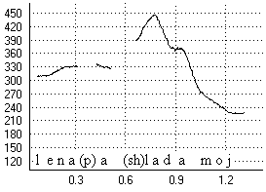
Рис. 14. «Лена пошла домой?» Испытуемый контрольной группы.

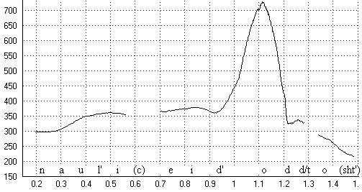

Рис. 15. «На улице идет дождь?» Испытуемый контрольной группы.

Эксперимент показал, что дети со стертой дизартрией испытывают выраженные трудности в реализации интонационной модели вопроса. Интонационные контуры ряда вопросительных высказываний больше соответствовали типу повествования по использованному диапазону частот и мелодическим контурам. Эти высказывания оформлялись нисходящим тоном, частотный диапазон составил около 90 Гц, совершенно не была задействована верхняя область частот. Использование такого узкого мелодического диапазона не позволяло ребенку осуществить свойственный общему вопросу резкий подъем тона в интонационном центре.
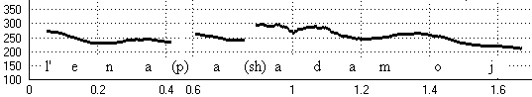

Рис. 7. «Лена пошла домой?» Испытуемый со стертой формой экстрапирамидной дизартрии.
В ряде других случаев мелодический контур в целом соответствовал модели общего вопроса, однако в отличие от такового у детей с нормальным речевым развитием, он характеризовался «сглаженностью» рисунка, отсутствием резкого подъема тона в интонационном центре. Слабая выраженность голосовых модуляций у этих детей, вероятно, обусловлена паретичностью мышц гортани, в частности, перстне-щитовидных мышц, натягивающих голосовые связки (рис. 8).

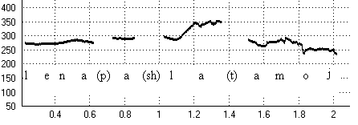
Рис. 8. «Лена пошла домой?» Испытуемый со стертой формой псевдобульбарной дизартрии.
Особенности мелодического оформления восклицательных высказываний детьми со стертой дизартрией.
В нашем исследовании принимается точка зрения, согласно которой восклицательные высказывания рассматриваются как самостоятельный коммуникативный тип, так как имеют своей целью выражение эмоций в речи и побуждение к эмоциональному переживанию [Светозарова Н.Д. 1982; Брызгунова Е.А. 1983]. Наиболее часто восклицательные высказывания передаются при помощи ИК-5, имеющей два центра, на гласном первого центра наблюдается повышение тона, а на гласном второго центра - понижение [Бондарко Л.В. 1998].
Анализ результатов показал, что интонационное оформление восклицательных высказываний детьми 5-5,5 лет с нормальным речевым развитием приближено к моделям, встречающимся в речи взрослых. Слайд № Например, мелодический рисунок восклицательного предложения «Гости пришли!»: в высказывании выделяются два центра: в первом движение тона восходящее, во втором - нисходящее, заударная часть произнесена с понижением тона. Использованный диапазон частот составляет 110 Гц .

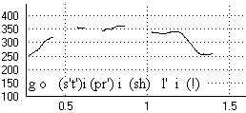

Рис. 9. «Гости пришли!» Испытуемый контрольной группы.

Дети со стертой дизартрией использовали гораздо более узкий диапазон ЧОТ, не позволяющий передать мелодические изменения, характерные для интонационной модели восклицания. Слайд № В рассмотренном восклицательном высказывании «Гости пришли!» диапазон ЧОТ составил 40Гц, мелодический рисунок фразы характеризовался незначительным повышением тона в начале высказывания, затем сохранением ровного тона. На слух это высказывание опознавалось аудиторами как повествовательное, а не восклицательное (рис. 10). Рисунок мелодической кривой на интонограмме также не позволяет отнести его к восклицательной модели.

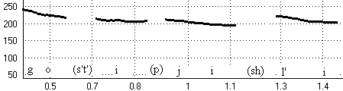

Рис. 10. «Гости пришли!» Испытуемый со стертой формой экстрапирамидной дизартрии.

Мелодическое оформление восклицательных высказываний дошкольниками со стертой формой псевдобульбарной дизартрии также характеризовалось использованием небольшого диапазона частот (в пределах 125 ГЦ). Интонационный контур высказывания «Гости пришли!» более соответствовал модели завершенного повествования, нежели восклицательной (рис. 11). Для детей были характерны трудности образования шумных звонких согласных, заменяющихся шумными глухими, что четко просматривается на соответствующей осциллограмме и может быть обусловлено нарушением вибрации голосовых связок вследствие гипотонии мышечного тонуса.

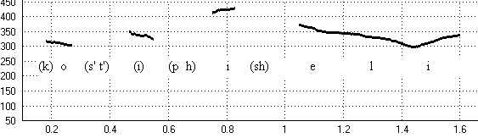
Рис.11. «Гости пришли!» Испытуемый со стертой формой псевдобульбарной дизартрии.

Характерным является тот факт, что фонация начиналась с гортанной смычки, вследствие чего первый звонкий шумный согласный предложения был воспроизведен ребенком как глухой и наблюдалась замена первого звука в слове «гости» ((г) на (к)).
Таким образом, интонационное оформление восклицательных высказываний дошкольниками со стертой дизартрией преимущественно нисходящим тоном также не позволяет передать признаки интонационную модель восклицания (ИК-5) и приводит к трудностям передачи эмоциональных состояний, затрудняет восприятие речи детей окружающими людьми.

Анализ императивных высказываний, полученных путем трансформации индикатива в императив в процессе игровой деятельности, показал следующее.
Дошкольники контрольной группы для оформления императивных высказываний использовали широкий диапазон ЧОТ, включающий верхнюю область частот, что позволяло реализовать значительные мелодические изменения внутри фразы. Их высказывания отличались эмоциональной насыщенностью и выраженной адресованностью, при трансформации индикатива в императив дети включали в состав фраз обращения. На интонограммах высказываний четко выделялись два центра, и в обоих отмечалось восходящее движение тона. Использованный диапазон ЧОТ составлял около 200 Гц (рис. 12).

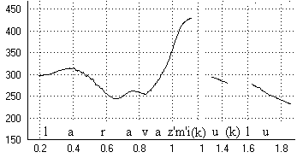

Рис. 12. «Лара, возьми куклу!» Испытуемый контрольной группы.

Большинство императивных высказываний детей со стертой формой экстрапирамидной дизартрии не опознавались как побудительные. Они характеризовались недостаточной выразительностью, отмечались нарушения паузации, появления пауз внутри слов (рис. 32). На интонограммах императивных высказываний также обнаружены признаки скандированности, характерные для проявлений мозжечковой недостаточности, часто встречающейся у детей со стертой формой экстрапирамидной дизартрии (рис. 13, 14).

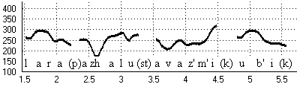

Рис.13. «Лара, пожалуйста, возьми кубик!» Испытуемый со стертой формой экстрапирамидной дизартрии.

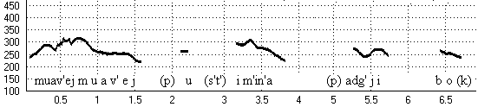

Рис. 14. «Муравей, муравей, пусти меня под грибок!» Испытуемый со стертой формой экстрапирамидной дизартрии.

Анализ данных эксперимента позволил сделать вывод о том, что нечеткая реализация основных типов интонационного оформления приводит нарушению осуществления коммуникативной и смыслоразличительной функций интонации в речи детей со стертой дизартрией. В практической работе мы часто наблюдаем, как имеющиеся у ребенка нарушения интонационной выразительности речи отрицательно сказываются на становлении его коммуникативной компетенции, снижают эффективность речевого общения. Даже когда выполнена работа по постановке и автоматизации нарушенных звуков в речи, эти дети отличаются неуверенностью в общении с детьми и взрослыми, с трудом справляются с рассказами, пересказами, диалогами, а особенно – с чтением стихов и публичными выступлениями на праздниках.
На основе анализа данных эксперимента, изучения данныъ современноц литературы нами была разработана методика формирования интонационной выразительности речи детей со стертой дизартрией. Особенность логопедической работы по преодолению этих расстройств заключается в необходимости учета того, что интонационная выразительность основывается не только на нормальном функционировании универсальных физиологических основ производства речи, но и на эмоциональном переживании. В практике логопеда эта работа укладывается в рамки направления: формирование общих речевых навыков.
Поэтому в коррекционной работе желательно сочетать игры и упражнения, направленные на развитие речевого дыхания, силы, модуляции голоса, на формирование восприятия и воспроизведения основных интонационных типов, с развитием эмоциональной отзывчивости ребенка и умения передавать с помощью интонации определенные чувства, настроения.
Для достижения максимальной эффективности логопедического воздействия необходимо:
- сформировать физиологические механизмы овладения интонацией (нормализация деятельности дыхательного и голосового аппарата, формирование координированной работы речевых мышц и т.д.),
- обеспечить использование детьми всего комплекса интонационных средств оформления высказываний в различных ситуациях общения в процессе коммуникации.
В процессе работы необходимо соблюдение режима интонационной выразительности речи логопеда, поскольку ребенок уже с самого раннего возраста различает эмоциональную окраску, интонации в речи взрослого и определенным образом реагирует на них (Винарская Е.Н., 1987; Лепская Н.И., 1997; Цейтлин С.Н., 2000).
В качестве подготовительных упражнений используются игры для развития речевого дыхания. Затем применяются упражнения для развития силы и высоты голоса, направленные на постепенное расширение его диапазона, развитие его гибкости, модуляции. Большое значение для улучшения тембра голоса, улучшения функционирования голосовых связок имеет работа над артикуляцией. Целью артикуляционной гимнастики является выработка четких, правильных движений артикуляционного аппарата, координация его работы с органами дыхания и голосообразования.
Тренировка дикции, включающая произнесение гласных, согласных, слов, фраз, вырабатывает четкость произнесения речевого материала различной сложности.
Формирование интонационной выразительности в экспрессивной речи осуществляется последовательно: от усвоения средств интонационного оформления на материале слов (различной слоговой структуры) к усвоению интонационного оформления более сложного звукового материала.
Так как основное изменение тона в любом коммуникативном типе высказывания наблюдается на ударном гласном синтагматического центра, детям предлагаются задания по опознанию ударного слога в слове, выделению ударного слога в работе над ритмикой слова.
Воспроизведение различных интонационных структур предложений в самостоятельной речи осуществляется с опорой на графические модели и сопровождается движением руки, соответствующим движению основного тона. Например, графически показывается движение тона вниз при завершенности высказывания. Произнесение повествовательного предложения дополнительно сопровождается движением руки вниз.
Затем навыки интонационного оформления высказываний разных коммуникативных типов закрепляются в самостоятельной речи дошкольников, уделяется внимание развитию умения выражать эмоции разнообразными интонационными средствами. Применяются игры, направленные на развитие умения «видеть» за конкретным словом объекты реальной действительности и получать от этого образа определенные настроения, эмоции, соответствующим образом окрашивающие речь. Для достижения этой цели используются пластические этюды, театрализованные игры с применением пальчикового, кукольного, теневого, настольного видов театров, игры с пиктограммами, чтение стихов, басен по ролям.
В процессе логопедической работы происходит развитие коммуникативных способностей детей, создается положительная мотивация общения. Дошкольники чувствуют себя более уверенно в различных ситуациях общения, раскрываются творческие способности детей, возрастает речевая активность. Все эти факторы способствуют формированию культуры речи детей, становлению коммуникативной компетентности, что является важной предпосылкой дальнейшего успешного обучения в школе.

